Kính thưa Tổng thư ký LHQ ngài António Guterres.

Góp phần tìm ra những giải pháp vượt qua những thách thức mới, Hội nghị chính sách thế giới hồi giữa tháng 10 vừa qua tại TP Ma-ra-kếch của Ma-rốc đã đưa ra một nhận thức chung cho rằng, cuộc khủng hoảng tài chính-kinh tế phát sinh từ các nước phát triển, song các nước đang phát triển chịu hậu quả nặng nề nhất của cuộc khủng hoảng và được coi là đầu tàu vượt bão tài chính thế giới. Tuy nhiên, các nước đang phát triển chưa có được tiếng nói xứng đáng trong việc hoạch định chính sách kinh tế toàn cầu. Bài học rút ra từ khủng hoảng là quản lý kinh tế toàn cầu không thể bỏ qua những đối tượng dễ bị tổn thương nhất hoặc thiệt thòi nhất trong xã hội, vì đẩy hết gánh nặng cho những người hầu như không chịu trách nhiệm về các cuộc khủng hoảng tài chính là điều không thể chấp nhận được.

Tôi cho rằng, cộng đồng quốc tế cần tập trung nguồn lực, phối hợp hành động giải quyết ba vấn đề lớn của thế giới hiện nay, gồm hỗ trợ những đối tượng dễ bị tổn thương trong xã hội, chống biến đổi khí hậu và tăng cường quản trị toàn cầu. Các nước đang phát triển và chậm phát triển là những đối tượng dễ bị ảnh hưởng và thiệt hại nặng nề bởi những biến động xấu trên thế giới. Hai khối các nước phát triển và các nước đang phát triển cần tập trung nỗ lực vượt qua những thách thức từ biến đổi khí hậu. Vì vậy, các nước phải giảm 50% lượng khí thải gây hiệu ứng nhà kính vào thời điểm này và biến đổi khí hậu phải trở thành phần thiết yếu trong chương trình phát triển bền vững. Báo cáo của LHQ vừa công bố cho biết, trong chín tháng qua, các thảm họa thiên nhiên trên thế giới như động đất, bão, lũ lụt và lở đất... đã ảnh hưởng cuộc sống của 256 triệu người trên toàn cầu, cướp đi sinh mạng của hơn 236 nghìn người và gây thiệt hại vật chất ước tính 81 tỷ USD. Ðại hội đồng LHQ khóa 65 đã lên tiếng kêu gọi các quốc gia tăng cường hợp lực, cùng nhau đối phó những thách thức đối với loài người. Hiện nay, nhu cầu quản trị toàn cầu cần được tăng cường để đối phó với những thách thức của thế kỷ mới, trong đó có công nghệ sinh học, hoạt động tội phạm có tổ chức, chủ nghĩa khủng bố và những vấn đề liên quan tới dòng người nhập cư vì nhiều lý do. Nguy cơ các tổ chức khủng bố sở hữu nguyên liệu hạt nhân đang đặt thế giới trước nhiệm vụ khẩn cấp mới trong chương trình an ninh hạt nhân toàn cầu. Quản trị toàn cầu là vấn đề quá lớn và quá quan trọng mà một nhóm nước hoặc một tổ chức không thể đảm đương nổi.

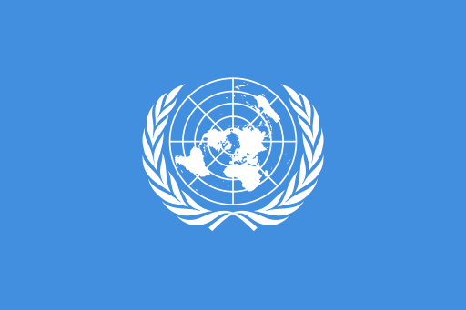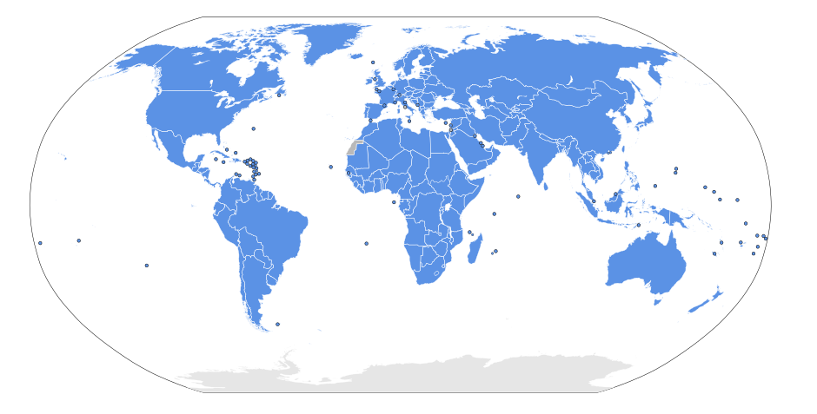 ++++++++++[>+>+++>+++++++>++++++++++<<<<-]>>>---.++++++++++++.-----------.+.---.-.>----------------..--------.<++++.>+++++++++++++++++++++++++++++++++++++++++++++++.------------------.----------.++.++++++++++++.--------------.+++++++++.+.-----.+++++.+++++.-------.++++++++++++++++++++++.

Cuộc khủng hoảng tài chính-kinh tế toàn cầu trong hai năm qua đã xóa đi thành tựu kinh tế đạt được trong hai mươi năm qua. Thống kê của LHQ cho thấy có khoảng 40 triệu người trở lại cảnh đói nghèo, bao gồm cả những người ở các nước phát triển. Tình trạng thất nghiệp gia tăng nảy sinh những vấn đề xã hội khác. Chính phủ nhiều nước châu Âu phải áp dụng các biện pháp khắc khổ và cắt giảm các khoản chi tiêu xã hội. LHQ đã kêu gọi các nước tập trung giải quyết tình trạng thất nghiệp cao trong thanh niên, coi đây là giải pháp hiệu quả nhất để xóa giảm đói nghèo trên toàn cầu. Số liệu thống kê năm 2009 của Tổ chức Lao động Quốc tế (ILO) cho biết, trong số 212 triệu người thất nghiệp trên thế giới, có khoảng 81 triệu người là thanh niên và đây là tỷ lệ cao nhất trong lịch sử. Số người thất nghiệp trong năm 2009 tăng 0,9% so với năm 2007, trong khi tỷ lệ này ở nhóm thanh niên là 1,6%. Số lực lượng lao động là thanh niên thất nghiệp cao gấp ba lần so với lực lượng lao động thuộc các lứa tuổi khác, trong khi hơn 50% số dân ở độ tuổi lao động trên thế giới đang đối mặt với nguy cơ cao mất việc làm. Tổng Giám đốc Tổ chức Giáo dục, Khoa học và Văn hóa LHQ (UNESCO), I-ri-na Bô-cô-va cho rằng, cuộc chiến xóa giảm đói nghèo cần gắn với sự đáp ứng những nhu cầu cơ bản của con người, trong đó có giáo dục, y tế, chỗ ở, lương thực,... cũng như cơ hội việc làm tốt. Bà nêu rõ giáo dục đóng vai trò trung tâm để thu hẹp khoảng cách giàu nghèo và mang lại việc làm tốt cho mỗi cá nhân. Vì thế, đầu tư cho giáo dục và đào tạo là chìa khóa để xóa giảm đói nghèo.

Trong báo cáo hằng năm về hiện trạng đói nghèo ở nông thôn, LHQ nêu rõ, nạn đói nghèo ở nông thôn đang là thách thức lớn đối với tiến trình thực hiện Mục tiêu phát triển thiên niên kỷ về xóa đói nghèo trên toàn cầu. Thanh niên và trẻ em là các nhóm dân cư lớn nhất trong cộng đồng người nghèo ở nông thôn hiện nay. Vì vậy, tạo các cơ hội mới và tốt hơn để thanh niên và trẻ em nông thôn thoát khỏi đói nghèo là nhiệm vụ cấp thiết và cũng là thách thức không chỉ đối với các nước mà cả cộng đồng thế giới. LHQ khuyến cáo các nước cần mở rộng các cơ hội về giáo dục, đặc biệt là kỹ năng nghề nghiệp cần thiết để tạo điều kiện cho thanh thiếu niên nông thôn vượt qua đói nghèo. Thách thức toàn cầu trong tương lai gần là thế giới cần sản xuất đủ lương thực để nuôi sống chín tỷ người trên Trái đất vào năm 2050. Theo Báo cáo, để đáp ứng nhu cầu này, sản xuất lương thực toàn cầu phải tăng thêm 70% và sản lượng lương thực của các nước đang phát triển phải tăng gấp hai lần. Sản lượng nông nghiệp của nông dân sản xuất nhỏ phải được coi trọng và sẽ đóng vai trò tích cực và hiệu quả hơn ở các nước đang phát triển. Các nước cũng cần nỗ lực lớn hơn và hiệu quả hơn để xử lý những lo ngại về khả năng người nghèo ở nông thôn trở thành người mua lương thực.

Để giảm nghèo bền vững ở nông thôn cần tạo ra môi trường chính sách hỗ trợ người nghèo. Các chính sách đối với nông thôn cần chú ý phân bổ nguồn lực lớn hơn cho phát triển nông thôn và chú trọng đến sự tiến bộ của phụ nữ vì đây là điều kiện tiên quyết cho mọi phát triển. Theo đó cần bảo đảm bình đẳng giới và trao quyền cho phụ nữ, giúp họ có quyền tiếp cận lớn hơn các tài sản, dịch vụ, nguồn lực, kể cả quyền quyết định chính sách phát triển ở nông thôn. Với nhiều sự kiện diễn ra, cục diện chính trị - quân sự thế giới năm 2016 có những biến chuyển lớn, thay đổi cơ bản, nhanh chóng. Trong đó, trật tự thế giới đa cực được thể hiện ngày càng rõ cùng vai trò nổi lên của nhiều nước. Đây sẽ là tiền đề quan trọng, tác động tới cục diện quốc tế năm 2017 với cả hai gam màu “sáng - tối”.

Tôi mong Tổng thư ký LHQ ngài António Guterres sẽ nhìn nhận và xem xét những ý kiến của tôi đã phân tích những mặt nổi cộm của thế giới gần đây, chúng ta cần giải quyết những vấn đề này trong những hướng tích cực nhất như tôi đã nêu.

Hội nghị máy tính 2018

Email: komang4130@gmail.com

Việt Nam, ngày 8 tháng 4 năm 2018